一 、是在配置文件中加入server_tokens off;

vim /usr/local/nginx/conf/nginx.conf

http {

include mime.types;

default_type application/octet-stream;

**server_tokens off; #添加此行**

... ...

}

重启nginx

这种情况下只能隐藏版本，不能隐藏文件名。

二 、在编译的时候把源文件里的版本信息更改一下，

编译完后显示的是你修改的内容。

修改源码包里的三个文件：

1.src/core下的nginx.h文件

#define nginx_version **1010101**

#define NGINX_VERSION "**7.88**"

#define NGINX_VER "**SSI**/" NGINX_VERSION

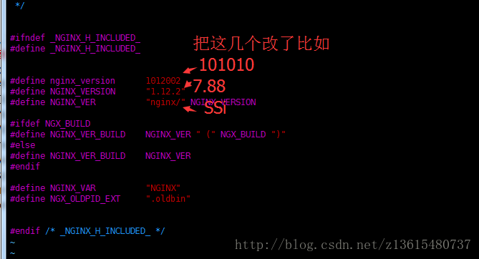

2.src/http下的ngx_http_header_filter_module.c文件

static char ngx_http_server_string[] = "Server: **SSI**" CRLF;

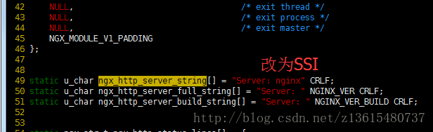

3.src/http下的ngx_http_special_response.c文件

static u_char ngx_http_error_tail[] =

"<hr><center>**SSI**</center>" CRLF

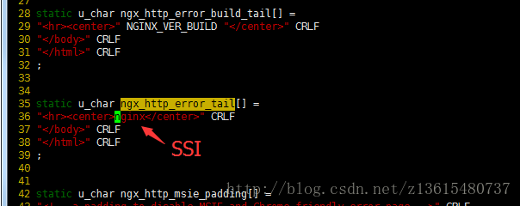

重新编译nginx:

make clean

./configure --prefix=/usr/local/nginx

make && make install